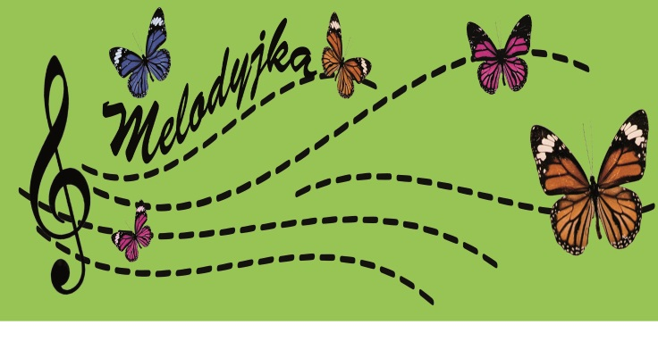
PLAN ADAPTACJI ŻŁOBKA NIEPUBLICZNEGO „MELODYJKA”

  - Priorytetem i naczelnym celem jest dla nas indywidualne podejście do każdego Dzieciątka. Niezależnie od tego czy nasz Szkrab ma 5 miesięcy czy 3 lata, jest niepowtarzalną indywidualnością, z własną historią krótkiego życia, z własnymi cechami charakteru i własnym temperamentem. Każdemu należy się szacunek. Dlatego każde Dziecko, które do nas przybędzie, będzie traktowane indywidualnie.
  - W oparciu o wieloletnie doświadczenie zawodowe, znajomość procesów psychicznych i przebiegu rozwoju dziecka, przyjęliśmy najbardziej komfortowy dla dzieci
  - Plan Adaptacji:

- Zaczynamy od bezpłatnego i nieograniczonego czasowo wejścia Rodzica z Dzieckiem, w ramach którego Maluszek poznaje otoczenie, ciocie i nasze zabawki. Dziecko może brać udział w zajęciach grupy lub indywidualnie spędzać czas z Rodzicem.
- W następnej kolejności proponujemy jeden z naszych karnetów godzinowych. To jaki Państwo wybierzecie, zależy od Was i Dziecka. Przez okres korzystania z karnetu macie Państwo możliwość przebywania z Pociechą na sali, jednak sugerujemy stopniowe wycofywanie się Rodzica. Zasadniczy proces adaptacji rozpoczyna się, gdy Dziecko zostaje w żłobku bez Mamy czy Taty. Na tym etapie zapewniamy bezpłatną pomoc psychologiczną.
- Ostatnim etapem jest pełne wejście Maluszka do nowej społeczności. Rodzic nie wchodzi już do sali, Pociecha zaczyna brać udział we wszystkich zajęciach.
  - BEZPŁATNA OPIEKA PSYCHOLOGICZNA
  - trwa tyle, ile wymaga tego sytuacja.
  - Powyższy plan jest z naszej strony sugestią, jesteśmy również otwarci na Państwa propozycje, bo któż jak nie Wy, zna najlepiej Wasze Pociechy:)

mgr Katarzyna Chełkowska
psycholog

Kopiowanie i wykorzystywanie powyższego tekstu do jakichkolwiek celów innych niż prywatne jest wzbronione. Naruszenie praw autorskich może skutkować odpowiedzialnością prawną, określoną w szczególności w przepisach ustawy o prawie autorskim i prawach pokrewnych, ustawy o zwalczaniu nieuczciwej konkurencji i przepisach kodeksu cywilnego oraz przepisach prawa prasowego.

